**경주 사정동 주택 분석서**

**( 황리단길 )**

**[부동산 현황]**

**▣ 상세내용**

|  |  |  |
| --- | --- | --- |
| **소재지** | 경주시 사정동 43-3 | |
| **지목** | 대지 | |
| **면적(㎡/평)** | 321/97 | |
| **총면적** | 321/97 |
| **용도지역/지구** | 1종일반주거지역/역사문화미관지구/최고고도지구(10미터 이하)  문화재 보존영향검토대상구역,역사문화환경 보존육성지구 | |
| **이용현황** | 주거용 | |
| **토지의 형태** | 정방형 | |

**[도로현황]**

|  |
| --- |
| **8m 아스팔트 도로접** |

**[입지분석]**

|  |  |  |
| --- | --- | --- |
| **구 분** | **설 명** | **평 가 지 수** |
| **교통여건** | 대중교통 및 자동차 이용 편리성 평가 | A / B / C / D / E |
| **주거여건** | 주거 생활의 편리성 평가 | A / B / C / D / E |
| **개발호재** | 개발호재등이 풍부한지 평가 | A / B / C / D / E |

**▣ 평가지수설명**

|  |  |  |  |  |
| --- | --- | --- | --- | --- |
| **A** | **B** | **C** | **D** | **E** |
| 매우높음 | 높음 | 보통 | 낮음 | 매우낮음 |

**[매매가 분석]**

**▣ 토지가 분석**

|  |  |  |
| --- | --- | --- |
| **현토지시세** | 순수 농지 상태 | - |
| 전용 가능 상태 | - |
| 대지 상태 | 1000만원 이상 |
|  | 본 건 예상 시세 | 1300만원 이상 |

**▣ 건물가 분석**

|  |  |  |
| --- | --- | --- |
| **현건물시세** | 건물의 구조 | 시멘트블록조 |
| 사용승인 | - |
| 이용현황 | 주거용 |
|  | 건물 예상 가격 | - |

**▣ 토지+건물 의 예상 매매가**

**-건물의 현 가치성은 없다고 판단하여 토지만의 가치로만 매매가 책정함**

|  |  |
| --- | --- |
| **입지 / 장래성 / 개발호재 평가로 인한 예상매매가** | **21,000,000원 이상**  **(2,100,000,000원)** |

**[종합 분석]**

|  |  |
| --- | --- |
| **구 분** | **평 가 지 수** |
| **대상지의 입지성** | A / B / C / D / E |
| **대상지의 환금성** | A / B / C / D / E |
|  |  |
| **대상지의 장래투자성** | A / B / C / D / E |
| **추 천 용 도** | 커피숍 |
| 게스트하우스 |
| 음식점 |
| 관광시설관련 |

**▣ 전체투자등급분석**

|  |  |  |  |  |  |
| --- | --- | --- | --- | --- | --- |
| **AA** | **A** | **B** | **C** | **D** | **E** |

**응답하라 분석**

|  |
| --- |
| 1. **황리단길에 위치하며 관광객 수요가 엄청나다** 2. **향 후 개발호재(황리단길 확장)가 무궁 무진하며 뒷 편으로**   **관광객들을 위한 왕릉 공원 조성이 한창이라 관광 수요가 지속적으로**  **유입 되고 있다**   1. **천마총 인근으로 황리단길이라는 경주 명소가 현 위치까지 연계 되어**   **관광객들의 산보 코스가 되고 있다**   1. **주변으로 반월성,경주 대왕릉,동궁과 월지,경주 신라 박물관등**   **옛 신라의 구경 거리가 지천으로 널려 있다**     1. **경주에서는 가장 핵심인 관광 코스의 메인 거리라 본다** 2. **주변으로 커피숍외에는 먹거리가 부족하여 관광객들을 위한 맛 집을**   **운영하면 좋을 둣 하며 메이저 커피숍(엔젤,스타등) 또 한 추천 한다**   1. **지방선거 이후 당선된 주낙영 시장의 경주 주요 공략 사항중**   **황리단길의 확장을 살펴 볼 필요가 있다** |

**[토지이용계획확인원]**

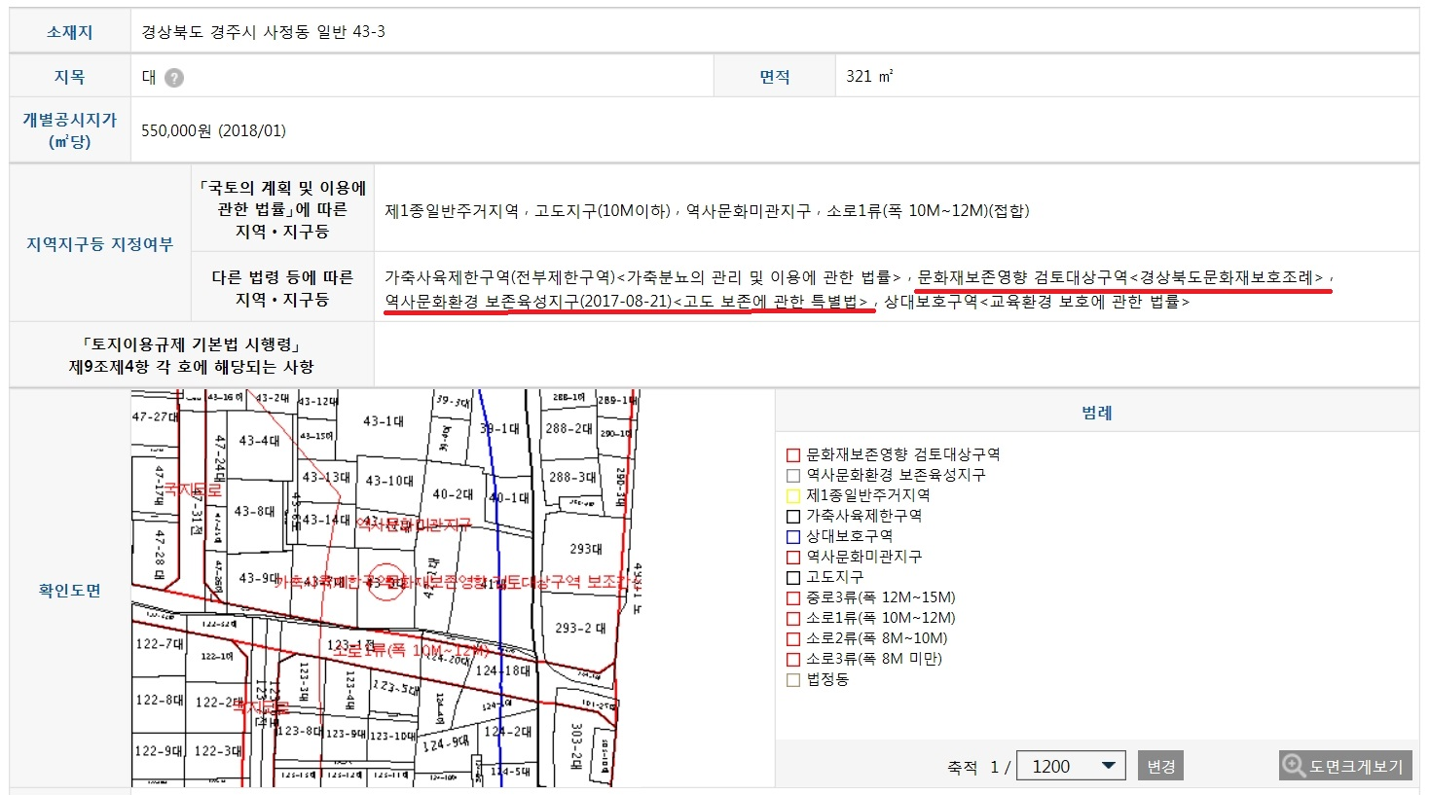

**[지적도 참고]**

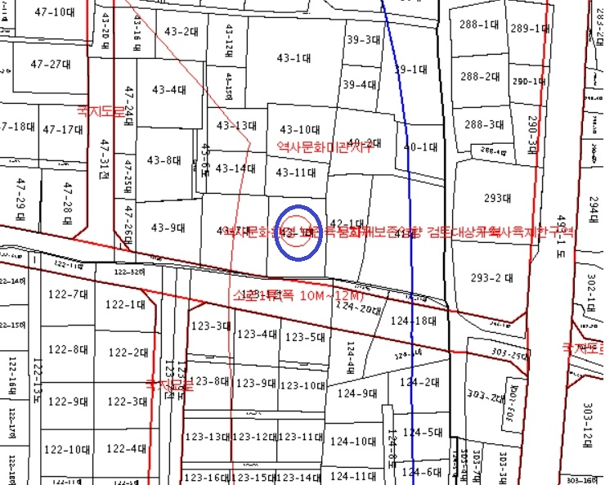

**[위치도]**

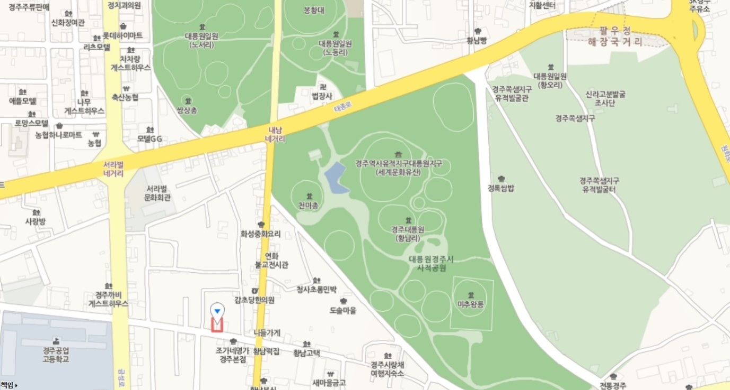

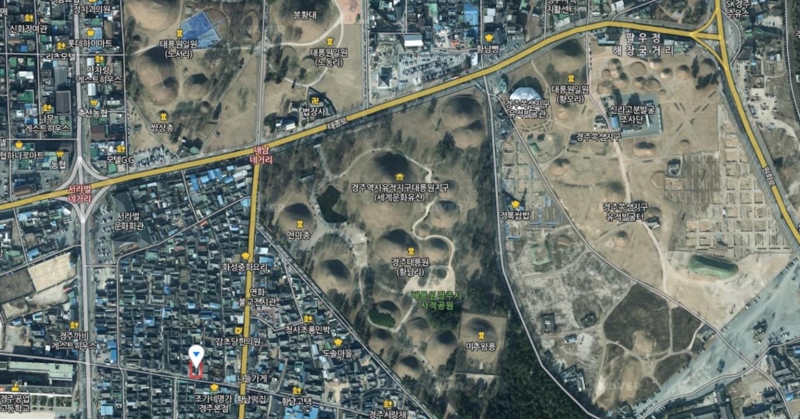

**[현장참고사진]**

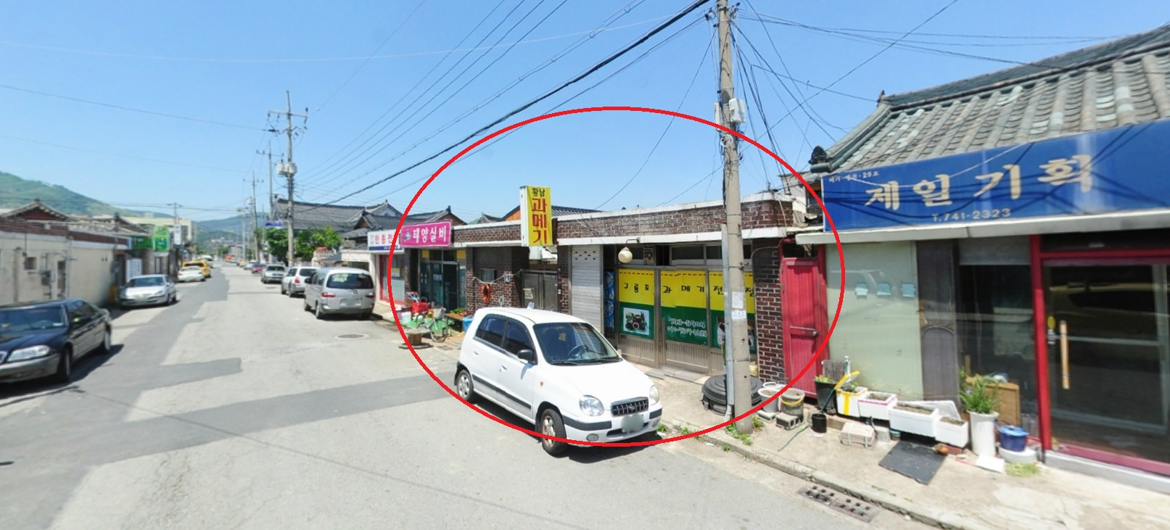

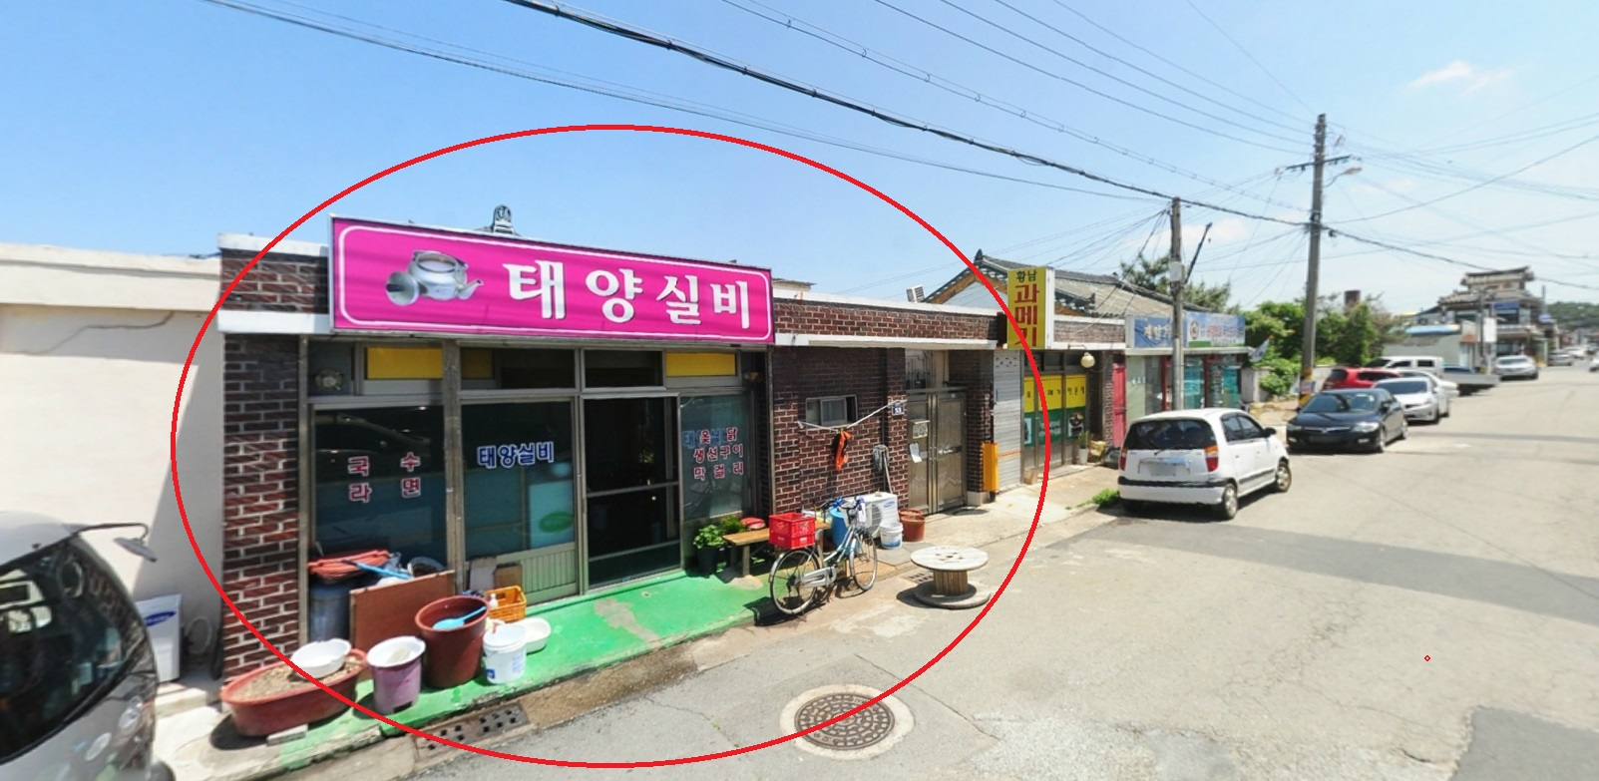

**[참고도]**

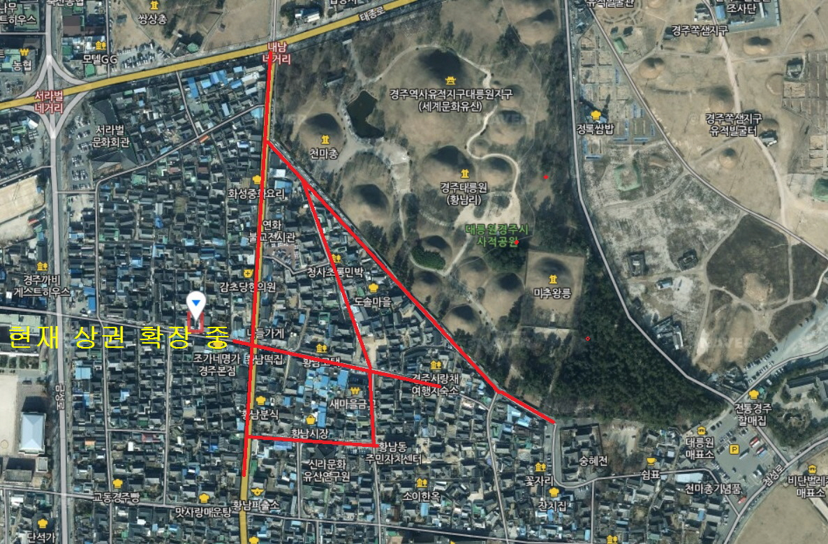

**[황리단길]**

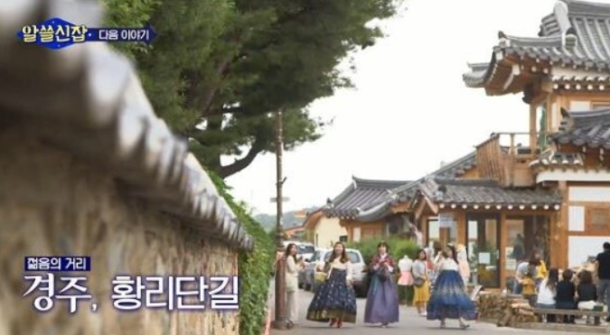

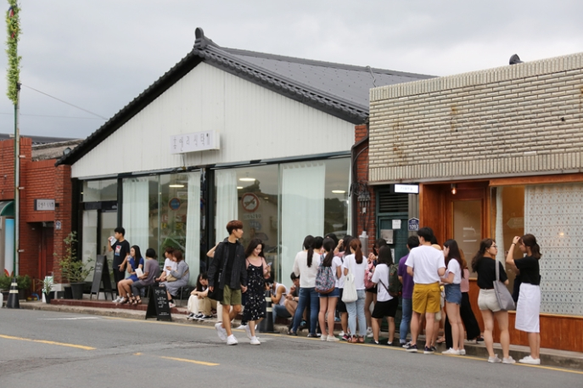

**[안압지]**

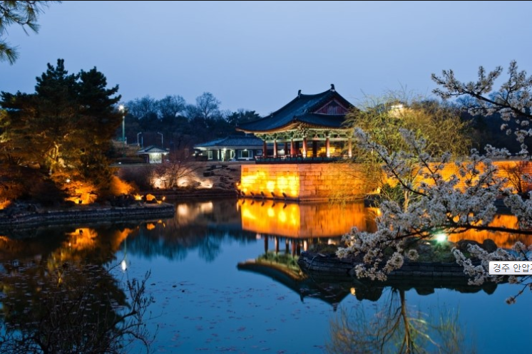

**[첨성대]**

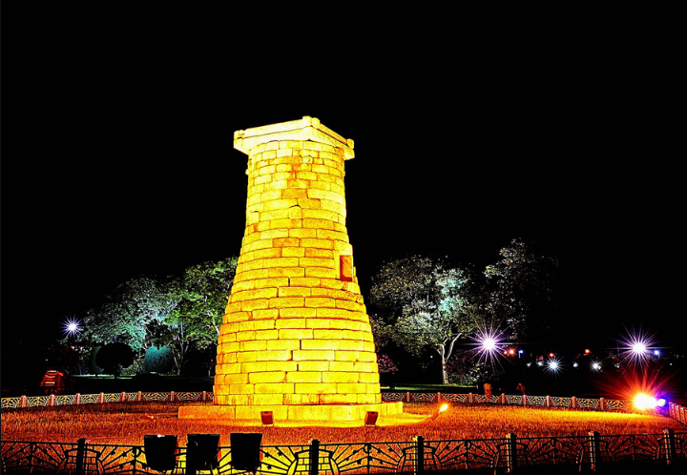

**[천마총]**

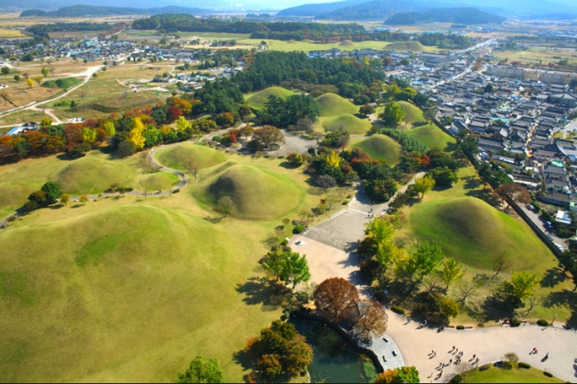

**[봉황대]**

